100 pozdrowień na 100-lecie Niepodległości
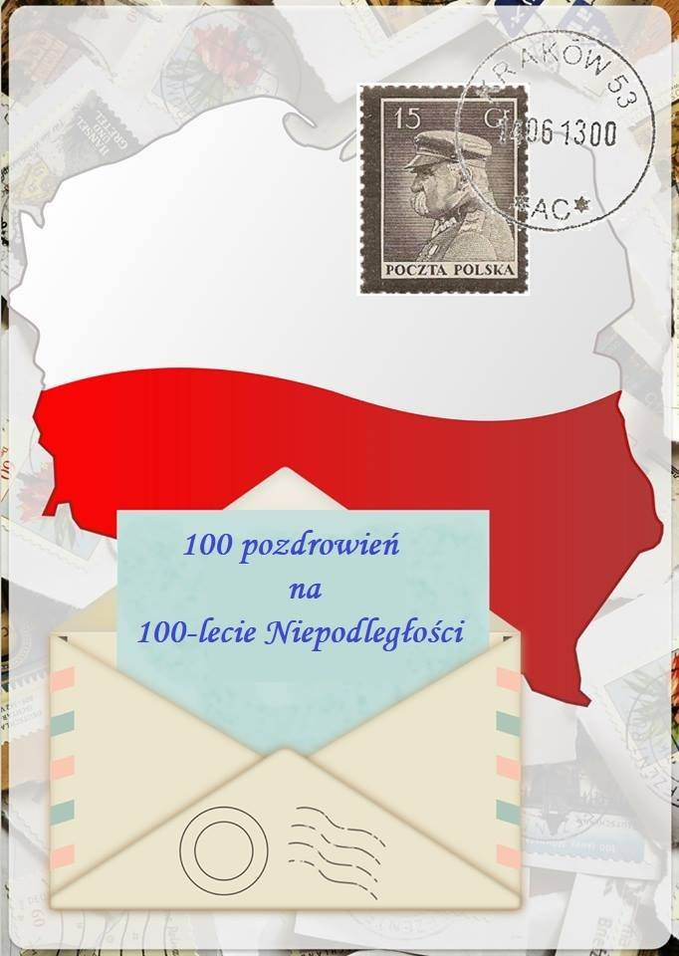
W obliczu zbliżającej się 100 Rocznicy Odzyskania przez Polskę Niepodległości nasza szkoła wzięła udział w niezwykłym projekcie. Łączy on ze sobą, w niecodzienny sposób, ponad 100 szkół z całej Polski. Uczniowie ci, jak i nauczyciele, nigdy nie spotkali się osobiście, nie znają się nawet z widzenia. Udział w tej innowacji będzie wyjątkową lekcją geografii, historii oraz świetną odskocznią od prostych form dzisiejszego komunikowania się.

Uczniowie będą mieli możliwość dokonania niewielkiego czynu upamiętniającego wielkie poświęcenie milionów Polaków w drodze do odzyskania niepodległości. Jednocześnie stu szkołom w stu miejscowościach Polski prześlą pozdrowienia z okazji tego święta, pokazując, że Polacy potrafią czcić święta narodowe w sposób niosący pozytywne przesłania. A także rozpropagują w ten sposób swoje szkoły
miejscowości w całym kraju, bo pozdrowienia będą zawierały również krótką notkę informującą o nadawcy, a widokówka będzie przedstawiała jego region.

